Савеловский межрайонный прокурор города Москвы разъясняет: памятка кандидатам в присяжные заседатели
21.11.2024
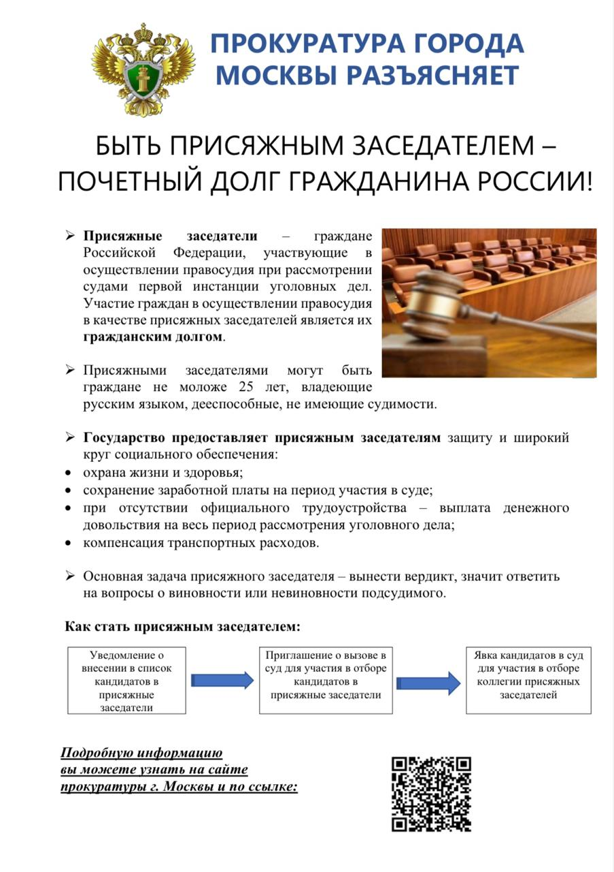

Адрес страницы: http://sokol.mos.ru/security/the-prosecutor-s-office/detail/12678549.html
Управа района Сокол города Москвы

